《 老龄化与全球健康 》本科课程教学大纲

一、课程基本信息
课程名称 | 老龄化与全球健康
 | Aging and Global Health
课程代码 | 2070008 | 课程学分 |  | 2
课程学时 | 32 | 理论学时 | 24 | 实践学时 |  | 8
开课学院 | 健康管理学院 | 适用专业与年级 |  | 养老服务管理/大一
课程类别与性质 | 专业选修课 | 考核方式 |  | 考试
选用教材 | 《老龄化与全球健康》，冯友梅、吴蓓，人民卫生出版社，2018年5月第1版 |  |  | 是否为  马工程教材 |  | 否
先修课程 | 管理学基础 21700849 (3)  老年护理学 2170052 （3）
课程简介 | - 目的  当前，世界人口老龄化的深度与广度史无前例，传统人口金字塔的“塔形”结构正在发生改变，人口老龄化已被公认为是跨国界、跨民族、跨文化的一个全球性问题。事实上，老龄化不仅影响了人类疾病谱、医疗服务模式，还影响到现实社会的经济、文化、政治、生产与生活各个方面。全球正将面临一场前所未有的世纪大挑战，与西方发达国家相比较，包括中国在内的大多数发展中国家的形势更为严峻。老龄化已经成为全球可持续发展、实现人类健康福祉的重要议题。  - 内容  《老龄化与全球健康》是养老服务管理本科专业开设的一门选修课，以老年人群疾病与健康的基本理论、知识为主线，从全球视野和多学科视角，运用数据和事实，阐述人口老龄化、老年疾病负担、老年健康社会决定因素及其治理策略等相关内容。  - 预期成果  通过本课程的学习，学生对于当前全球和中国的老龄化问题将会有深刻的认识，并对当前中国的老龄化问题进行深入的思考，以期获得更多的解决老龄化问题的思路和方案。
选课建议与学习要求 | 该课程适合于养老服务管理本科专业、大学一年级第二学期开设、学生需要具备广阔的养老行业视野，对国家和国际的老龄化认识有一定的认识。
大纲编写人 | 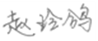（签名） |  | 制/修订时间 |  | 2024.3
专业负责人 | 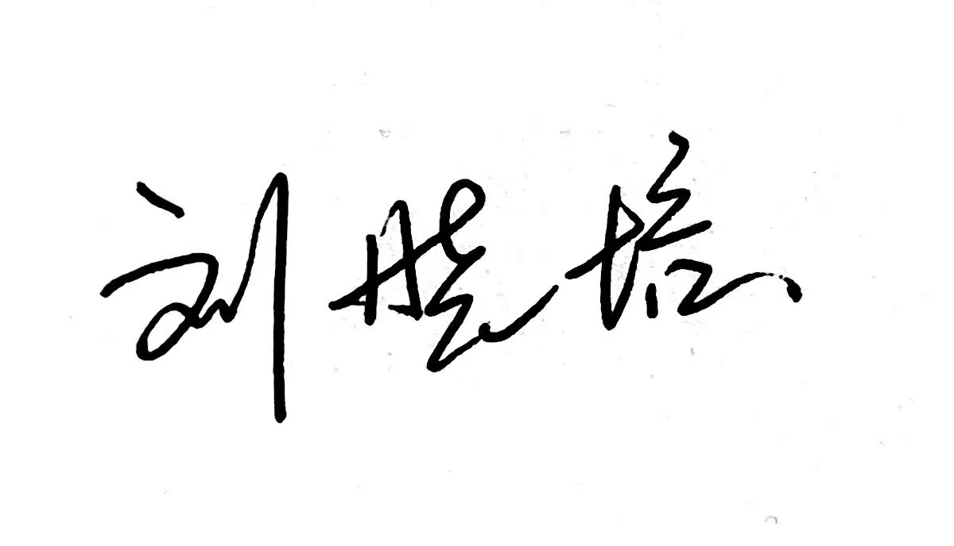（签名） |  | 审定时间 |  | 2024.3
学院负责人 | （签名） |  | 批准时间 |  | 2024.3

二、课程目标与毕业要求

（一）课程目标
类型 | 序号 | 内容
知识目标 | 1 | 掌握国内外老龄化的发展特征与趋势，并结合社会实际，持续发展自我，终身学习。
技能目标 | 2 | 具备较好的外语表达能力，能够进行相关外文文献检索及学习。
素养目标  (含课程思政目标) | 3 | 了解国际老龄化的发展趋势，传承弘扬雷锋精神，以感恩奉献之心服务社会，服务老人。

（二）课程支撑的毕业要求
LO1品德修养：拥护中国共产党的领导，坚定理想信念，自觉涵养和积极弘扬社会主义核心价值观，增强政治认同、厚植家国情怀、遵守法律法规、传承雷锋精神，践行“感恩、回报、爱心、责任”八字校训，积极服务他人、服务社会、诚信尽责、爱岗敬业。
③奉献社会，富有爱心，懂得感恩，自觉传承和弘扬雷锋精神，具有服务社会的意愿和行动，积极参加志愿者服务。
LO5健康发展：懂得审美、热爱劳动、为人热忱、身心健康、耐挫折，具有可持续发展的能力。
⑤持续发展，具有爱护环境的意识，与自然和谐相处的环保理念与行动；具备终生学习的意识和能力。
LO8国际视野：具有基本的外语表达沟通能力与跨文化理解能力，有国际竞争与合作的意识。
①具备外语表达沟通能力，达到本专业的要求。

（三）毕业要求与课程目标的关系
毕业要求 | 指标点 | 支撑度 | 课程目标 | 对指标点的贡献度
LO1 | ③ | L | 3.了解国际老龄化的发展趋势，传承弘扬雷锋精 神，以感恩奉献之心服务社会，服务老人。 | 100%
LO5 | ⑤ | M | 1.掌握国内外老龄化的发展特征与趋势，并结合社会实际，持续发展自我，终身学习。 | 100%
LO8 | ① | H | 2.具备较好的外语表达能力，能够进行相关外文文献检索及学习。 | 100%

三、课程内容与教学设计

（一）各教学单元预期学习成果与教学内容
第一章 概述
知识点：
1、知道全球人口老龄化的基本概念、特征及趋势。
2、知道老年人口健康特征。
3、理解老龄化对全球健康的挑战。
教学难点：
1、健康老龄化全球策略
2、健康老龄化全球治理
能力要求：
在了解国际社会关于全球健康老龄化的策略与行动措施，形成帮助老年人拥有健康、积极参与社会发展是一种社会发展需要而不是奢求的认识。

第二章 老年健康特征
知识点：
1、知道老年期的外观与生理特征。
2、知道老年期的心理特征。
3、理解胚胎期、儿童期、青年期和中年期的生理心理特征及与老年健康的关系。
教学难点：
人的生命历程与老龄化
能力要求：
能运用本章知识，识别老年期的生理和心理特征。
能运用本章知识，分析生命各阶段与老年期健康的关系。

第三章 衰老与功能障碍
知识点：
1、知道衰老和老年认知障碍的定义和分类。
2、理解衰老和认知障碍的发生机制和主要学说。
3、理解衰老的影响因素和相关生理功能障碍。
教学难点：
1、衰老机制
2、老年认知障碍的形成机制
能力要求：
能运用本章知识，采取措施减缓衰老所带来的老年生理功能障碍。
能运用本章知识，鉴别正常老化与老年认知障碍。

第四章 老年疾病流行特征
知识点：
1、知道老年人群的疾病模式和老年疾病的流行特征。
2、知道老年疾病的预防策略和措施。
3、理解老年疾病的特点和影响因素。
教学难点：
1、老年人群疾病流行特点
2、老年疾病预防策略
能力要求：
能运用本章知识，采取相应的策略和措施对老年疾病进行预防和控制。

第五章 老年健康测评
知识点：
1、知道老年健康测评常用指标的测量方法、优缺点、适应范围及其结果解释。
2、知道老年健康测量量表的计分方法和注意事项。
3、理解老年人综合健康评估的基本内容。
教学难点：
老年心理状况的评价
老年健康测量的注意事项
能力要求：
能运用本章知识，为老年人进行健康相关研究。

第六章 全球老年疾病负担
知识点:
1、知道全球疾病负担，特别是老年疾病负担的基本情况、地区分布、特点和趋势。
2、知道人口老龄化和老年疾病对全球老年疾病负担的影响、老年疾病负担研究对确定全球健康优先领域的意义。
3、理解全球疾病负担研究的起源和现状、全球老年疾病负担的内涵。
教学难点：
1、全球老年疾病负担内涵
2、全球老年伤残负担
能力要求：
能运用本章知识，对不同收入的国家、区域间的差异进行比较分析。

第七章 老年健康全球策略
知识点:
1、知道健康老龄化、积极老龄化的概念和内涵。
2、知道全球卫生策略和老年健康策略的演变。
3、理解老年健康事业面临的机遇和挑战以及如何消除歧视和虐待。
教学难点：
重构老年人价值与认知
能力要求：
能运用本章知识，比较健康老龄化和积极老龄化的联系与区别。

第八章 老年健康公共政策体系
知识点：
1、知道影响老年人健康素养的因素及促进策略、健康教育和健康促进的内容、形式等特征。
2、知道以群组为基础的老年健康促进理论。
3、理解WHO提出的“关爱老年人环境规划”的具体策略。
教学难点：
各国老年健康公共政策体系
能力要求：
能运用本章知识，帮助老年人培养良好的健康素养。
第九章 老年健康促进
知识点：
1、知道影响老年人健康素养的因素及促进策略、健康教育和健康促进的内容、形式等特征。
2、知道以群组为基础的老年健康促进理论。
3、理解WHO提出的“关爱老年人环境规划”的具体策略。
教学难点：
1、老年人健康行为影响因素
2、老年群组健康促进理论
能力要求：
能运用本章知识，帮助老年人培养良好的健康素养。
第十章 老年长期照料
知识点：
1、知道老年长期照料的基本概念、模式及作用。
2、知道美国、德国、日本和中国的长期照料模式，对全球长期照料制度安排有充分的认识。
3、知道老龄化社会老年长期照料的问题和挑战。
4、理解世界各国需要在长期照料人力资源、资金、服务场所、产业发展方面进行创新的必要性。
教学难点：
老年长期照料的问题与挑战
能力要求：
能运用本章知识，分析美国、德国、日本目前长期照料政策各自的优缺点。
第十一章 老年健康全球治理
知识点：
1、知道全球老年健康治理的共识理念、重要内容及治理主体。
2、知道国际社会老龄化及老年健康全球治理的行动计划。
3、理解国际社会和国家政府老年健康治理的行动与实践。
教学难点：
老年健康全球治理实践
能力要求：
1、能运用本章知识，分析并评估联合国治理全球老龄化问题的思路。
2、能运用本章知识，分析中国老龄化趋势及治理的思路。

第十二章 老年慢性非传染性疾病
知识点：
1、知道全球老年人群NCD流行现状、流行特征和疾病负担。
2、知道心血管疾病、糖尿病、高血压、恶性肿瘤等慢性非传染性疾病的主要危险因素、全球流行分布特征。
3、理解主要老年慢性非传染性疾病预防控制策略和措施等。
教学难点：
老年慢性非传染性疾病的预防控制策略与措施
能力要求：
能运用本章知识，举例说明全球针对慢性非传染性疾病防治的重要计划或行动及其主要内容。
第十三章 全球老年传染性疾病
知识点：
1、知道老年传染性疾病的主要特征。
2、知道主要老年传染性疾病的全球发病情况及全球疾病负担。
3、理解老年传染性疾病控制的全球政策及地区策略。
教学难点：
全球老年主要传染性疾病的预防控制策略与措施
能力要求：能运用本章知识，提出老年主要传染性疾病的预防控制策略。
第十四章 老年失能
知识点：
1、知道失能和残疾的概念。
2、知道老年常见的失能，如认知障碍、视力失能、听力失能等的流行特征、危险因素。
3、理解老年常见失能的疾病负担等。
教学难点：
老年失能的预防控制策略与措施
能力要求：能运用本章知识，提出老年失能的预防控制策略。

（二）教学单元对课程目标的支撑关系
课程目标  教学单元 | 1 | 2 | 3
1.概述 | √ |  | √
2.老年健康特征 | √ | √
3.衰老与功能障碍 |  | √ | √
4.老年疾病流行特征 | √ | √
5.老年健康测评 | √ | √
6.全球老年疾病负担 |  |  | √
7.老年健康全球策略 |  | √ | √
8.老年健康公共政策体系 |  | √ | √
9.老年健康促进 | √ | √
10.老年长期照料 | √ | √ | √
11.老年健康全球治理 | √ |  | √
12.老年慢性非传染性疾病 | √
13.全球老年传染性疾病 | √
14.老年失能 |  | √ | √

（三）课程教学方法与学时分配
教学单元 | 教与学方式 | 考核方式 | 学时分配
 |  |  | 理论 | 实践 | 小计
1.概述 | 讲授 | 课堂提问 | 2 | 0 | 2
2.老年健康特征 | 讲授+讨论 | 课堂提问 | 4 | 0 | 4
3.衰老与功能障碍 | 讲授+案例分析 | 案例分析 | 2 | 0 | 2
4.老年疾病流行特征 | 教讲授+课堂练习 | 期末考试 | 2 | 0 | 2
5.老年健康测评 | 讲授 | 健康测评 | 0 | 4 | 4
6.全球老年疾病负担 | 讲授 | 文献阅读 | 2 | 0 | 2
7.老年健康全球策略 | 讲授 | 期末考试 | 2 | 0 | 2
8.老年健康公共政策体系 | 讲授 | 案例分析 | 2 | 0 | 2
9.老年健康促进 | 讲授 | 期末考试 | 2 | 0 | 2
10.老年长期照料 | 讲授 | 期末考试 | 0 | 2 | 2
11.老年健康全球治理 | 讲授 | 课堂展示 | 2 | 0 | 2
12.老年慢性非传染性疾病 | 讲授 | 期末考试 | 2 | 0 | 2
13.全球老年传染性疾病 | 讲授 | 平时作业 | 2 | 0 | 2
14.老年失能 | 讲授 | 平时作业 | 0 | 2 | 2
 |  |  | 24 | 8 | 32

（四）课内实验项目与基本要求
序号 | 实验项目名称 | 目标要求与主要内容 | 实验  时数 | 实验  类型
1 | 老年健康测评 | 设计并操作老年健康测评计划方案 | 4 | 综合型
2 | 老年长期照料 | 老年常见病及生活照护 | 2 | 综合型
3 | 老年失能 | 老年失能模拟 | 2 | 综合型
实验类型：①演示型 ②验证型 ③设计型 ④综合型

四、课程思政教学设计
1、通过学习个体老年的健康特征、老年失能启示学生树立感恩之心，服务老龄事业。
2、通过学习世界各国老龄化的发展趋势、老龄政策制定的难题，鼓励学生践行服务老人，奉献社会的理念。
3、通过鼓励学生学习老年照护的技能，鼓励学生养成不断更新知识，持续发展，终身学习的习惯。

五、课程考核
总评构成 | 占比 | 考核方式 | 课程目标 |  |  | 合计
 |  |  | 1 | 2 | 3
X1 | 40% | 期末测评 | 50 | 40 | 10 | 100
X2 | 20% | 中期考核（案例分析） | 70 | 30 |  | 100
X3 | 20% | 平时作业（三次） | 50 |  | 50 | 100
X4 | 20% | 平时表现（出勤，课堂表现等） | 50 |  | 50 | 100

六、其他需要说明的问题
无

